CONGREGRAÇÃO SANTA DOROTÉIA
FACULDADE FRASSINETTI DO RECIFE – FAFIRE
CURSO DE ADMINISTRAÇÃO DE EMPRESAS


CENTRO DE APOIO OPERACIONAL DAS PROMOTORIAS DE MEIO AMBIENTE DO ESTADO DE PERNAMBUCO – CAOP/PE

POLUIÇÃO SONORA
Como Esse Problema Afeta os Residentes da RMR?

Recife
Setembro/2010
CONGREGRAÇÃO SANTA DOROTÉIA
FACULDADE FRASSINETTI DO RECIFE – FAFIRE
CURSO DE ADMINISTRAÇÃO DE EMPRESAS
Grupo de Estudos do Macroambiente Empresarial de Pernambuco
GEMEPE
POLUIÇÃO SONORA: Como Esse Problema Afeta os Residentes da RMR?
Diretora
Ir. Maria das Graças Soares da Costa
Vice-Diretora
Ir. Maria do Socorro Lopes Souza
Diretora-Adjunta de Graduação e Extensão
Profª. Alba Marques Pimentel dos Santos
Diretora-Adjunta de Controle Acadêmico e Assessoria Jurídica
Belª e Profª. Rejane Martins
Diretor-Adjunto de Administração
Prof. Gustavo Breno Bandeira Galindo
Diretor-Adjunto de Pós-Graduação e Pesquisa
Prof. Antônio Gildo Paes Galindo
Diretora-Adjunta de Extensão e Ação Comunitária
Profª. Inez Maria Fornari de Souza
Coordenadores Adjuntos do Curso de Administração
Prof. Aluísio Dias Alves
Profª. Aldair Guedes Catarino
Coordenador do GEMEPE/FAFIRE
Prof. Uranilson Barbosa de Carvalho
Estagiária do GEMEPE/FAFIRE
Layza Wênia Fortunato – Curso de Administração

Equipe de Campo
Abrãao Carvalho – Aluno do Curso de Administração da Fafire
Sibelle Alves da Conceição – Aluna do Curso de Administração da Fafire
Mariuska Souza Rufilo de Oliveira – Aluna do Curso de Administração da Fafire
Layza Wênia Fortunato – Aluna do Curso de Administração da Fafire
Muriel Myrelle Tavares – Aluna do Curso de Administração da Fafire

APRESENTAÇÃO

A poluição sonora é um grave e crescente problema de saúde pública, que exige atenção especial dos poderes públicos constituídos, sendo considerada um dos maiores problemas ambientais do mundo moderno e forte coadjuvante do aumento da depressão e de outras severas doenças.
A regularização dos diversos empreendimentos e atividades humanas potencialmente poluidoras sonoras, repercute francamente na paz, saúde e segurança das pessoas. Os ambientes fechados, acústica e adequadamente tratados, dificultam o ingresso de armas e o consumo de drogas, bem como a presença de crianças e adolescentes, ainda facilitando a fiscalização pelo poder público.
No aspecto comercial, constitui-se a poluição sonora em um fator de concorrência desleal para com aqueles que respeitam as leis, numa inversão inaceitável: quem não se adequa gasta menos, dispõe de maior atrativo e espaço físico à clientela e, ainda, em detrimento da saúde e do sossego de um número indeterminado de pessoas atingidas com a atividade irregular do empreendimento.
O enfrentamento do problema é bom para a economia, fomentando a geração de empregos, na medida em que movimenta, permanentemente, nichos de mercados específicos, ligados a técnicas acústicas e fornecedores de matérias-primas em cada um dos múltiplos e diversos setores beneficiáveis: autopeças, construção civil, materiais, serviços acústicos, etc.

O Estado já dispunha de toda a estrutura, pessoal e condições necessárias ao enfrentamento do problema e o uso do decibelímetro não é necessário à caracterização dos ilícitos penais de poluição sonora ou de perturbação do sossego, já que se tratam de infrações que não deixam vestígios (cf. art. 158, do Código de Processo Penal Brasileiro). A simples ausência de alvará específico para atividade sonora potencialmente poluidora caracteriza o crime previsto no art. 60, da Lei de Crimes Ambientais.

Contudo, é permanente a necessidade de se agregar outros importantes instrumentos ao enfrentamento do problema, entre os quais se afigura fundamental a realização desta pesquisa dirigida. Neste sentido, o Centro de Apoio Operacional de Promotorias de Meio Ambiente (CAOP/MA), do Ministério Público de Pernambuco solicitou este estudo a Faculdade Frassinetti do Recife – FAFIRE, com objetivo de verificar como a Poluição Sonora afeta os residentes da Região Metropolitana do Recife.

RESULTADOS DA PESQUISA
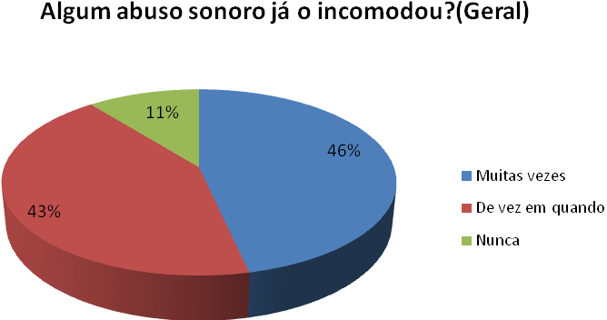
O resultado da pesquisa confirma que uma parcela significativa da população (89%), já foram incomodados muita vezes, ou pelo menos, de vez em quando por algum abuso sonoro, sendo que 46% já foram atingidos muitas vezes. Esses dados são relevantes para demonstrar quanto o problema está presente no nosso cotidiano, indicando que se trata realmente de uma epidemia. Mesmo o baixíssimo percentual de 11% que se diz nunca haver sido incomodado não significa dizer que estão preservados em sua saúde no que se refere a esse problema.
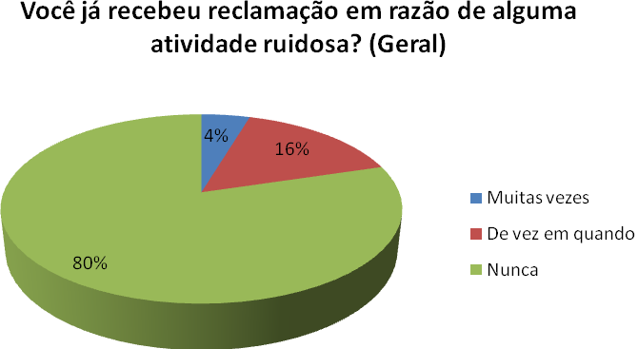
O fato de 80% dos pesquisados relatarem nunca haver recebido reclamação em razão de alguma atividade ruidosa, pode indicar um traço cultural importante desse problema: a tolerância associada a desinformação. De um lado, os residentes da RMR são muito tolerantes com esse tipo de perturbação, de outro lado isso acontece pela falta de informação ou de informações deturpadas sobre o assunto.
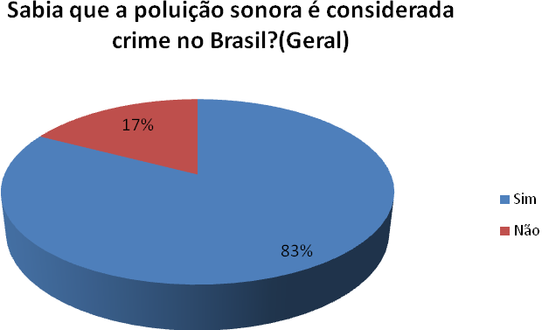
Essa informação revela um dado bastante importante para o trabalho das instituições públicas encarregadas do enfrentamento do problema, pois embora não seja dado a ninguém alegar o desconhecimento da lei para se eximir da aplicação da pena, o fato de se conhecer a sua existência facilita o enfrentamento do problema.
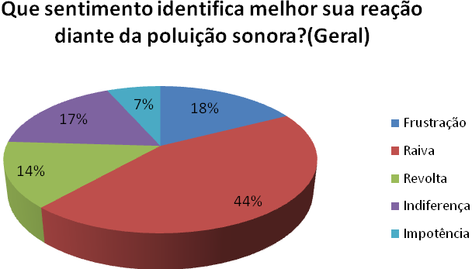
A raiva e a revolta diante da poluição sonora, correspondendo ao sentimento de 58% dos entrevistados, explicam porque esse mal é um problema de sáude e segurança pública, pois se tratam de sentimentos que, por um lado, fazem as pessoas perderem o controle e tomar atitudes muitas vezes violentas e, por outro lado, levam-nas a adoecer seriamente. Já a frustração e impotência com 25% dos casos é revelador da descrença de boa parcela da população quanto à solução do problema.

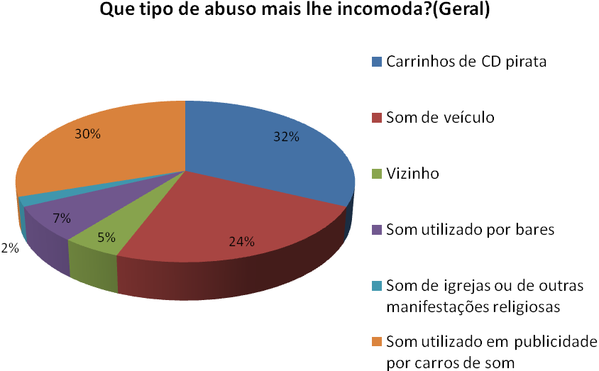
Curiosamente, segundo este item da pesquisa, 86% dos casos de abuso que mais incomodam a população estão ligados a carrinhos de CD pirata, carros de publicidade sonora e som em automóveis particulares. Todas essas fontes potencialmente geradoras de poluição sonora guardam uma certa similaridade entre si, pois têm como característica comum o fato da mobilidade, o que de certa forma representa um risco social muito maior do que nos demais casos, já que naturalmente atingem um percentual infinitamente maior de pessoas, razão pela qual surgem com relevante destaque na pesquisa. Note-se que pouco ou quase nada tem sido feito pelo Poder Público para acabar ou reduzir essa chaga social, em que pese disporem as nossas autoridades dos necessários meios legais, materiais e humanos para tanto.

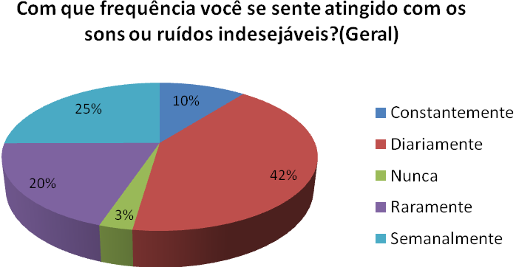
Pelo menos 77% dos entrevistados se sentem atingidos, ao menos semanalmente, por sons e ruídos indesejáveis, sendo que mais da metade diariamente ou constantemente. Os dados são reveladores de que o problema é generalizado, impondo a tomada de ações institucionalizadas por parte do Poder Público. Somente 3% responderam nunca terem sido atingidos.

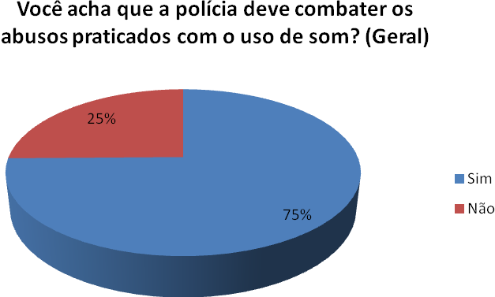
Quanto a necessidade de enfrentamento do problema pela polícia, 75% dos entrevistados entenderam positivamente. Isso indica a compreensão da população em geral acerca da gravidade desse problema.
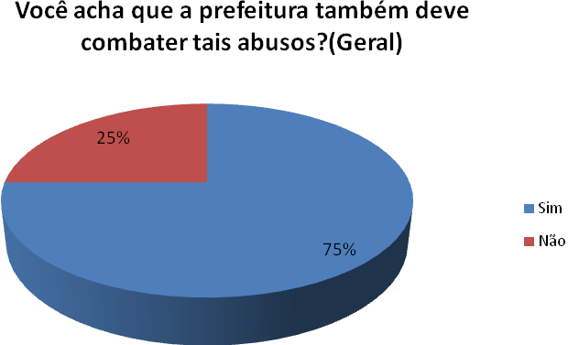
No caso da intervenção das Prefeituras, certamente o entendimento se deve ao fato de que as pessoas entendem que o conjunto das forças públicas deve participar das ações de combate à poluição sonora e de que as pessoas estão suficientemente esclarecidas do importante papel que cabe ao administrador local quanto a esse problema.

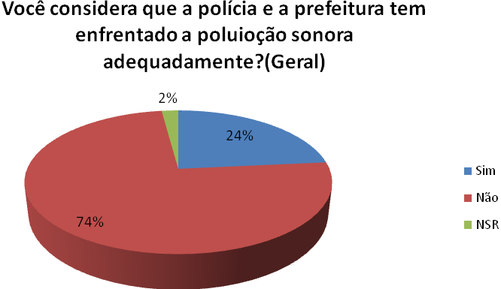
O dado de que 74% da população entende que a polícia e a prefeitura não tem enfrentado adequadamente o problema é coerente com as demais informações coletadas na pesquisa e bastante sintomático em apontar que pode estar ocorrendo uma grande omissão do Poder Público quanto a esse tema.

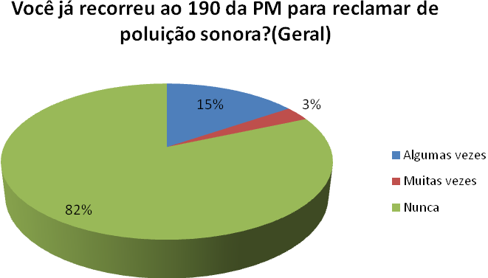

Entre os residentes consultados por esta pesquisa, 18% dos entrevistados afirmaram já haver recorrido algumas ou muitas vezes à polícia para pedir providências quanto a questões ligadas à poluição sonora.

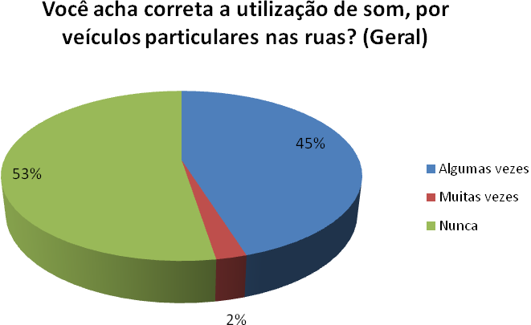
A maior parte dos entrevistados (53%) entendem que nunca seria correto a utilização de som por veículos particulares nas ruas, ao passo que 43% entendem que algumas vezes seria correto. Isso significa que para quase todos os entrevistados (98%) a realização de tal atividade humana nunca deve ser permitida ou deve ser condicionada.

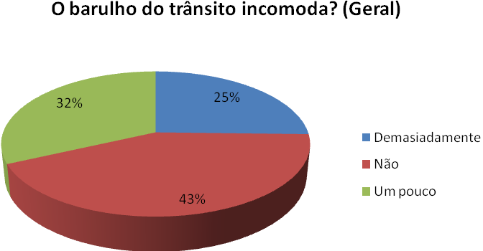
No aspecto dos sons e ruídos provocados pelo trânsito 57% dos entrevistados se acham afetados demasiadamente ou um pouco, dado demonstra que se faz necessário alguma atenção também com relação a essa fonte geradora.
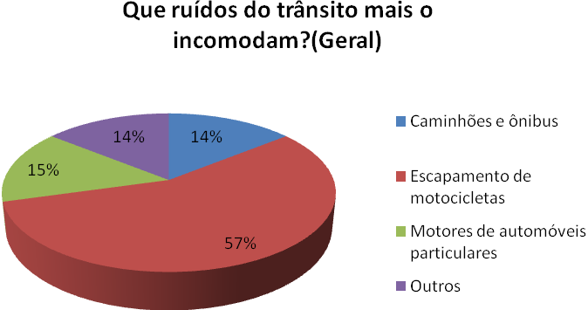
Não por acaso se constata que 57% dos entrevistados que se sentem mais incomodados no que toca aos ruídos provocados pelo trânsito, houve um grande destaque para aqueles emitidos por escapamentos de motocicletas. Isso certamente se deve não apenas ao aumento crescente de tais veículos nesse meio, mas sobretudo a falta de manutenção ou alteração deliberada das características dos mesmos por seus proprietários, o que faz com que os escapamentos das motocicletas passem a exercer ruídos que verdadeiramente dominam o trânsito, comprometendo a sua segurança e a saúde das pessoas que nele estão inseridas ou nos seus arredores. É também um problema de segurança pública muito fácil de ser enfrentado pelas autoridades competentes. Motores de automóveis particulares e seus escapamentos também passam pelo mesmo problema e por isso são aqui apontados em percentual bastante significativo de 15%.
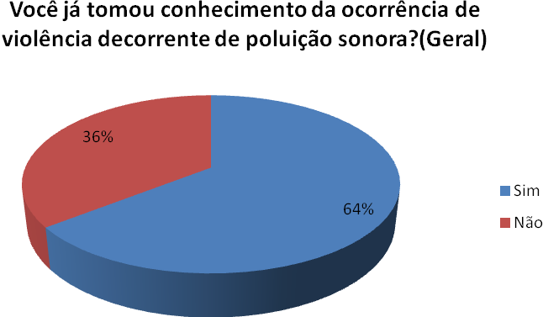
64% dos entrevistados afirmaram já haver tomado conhecimento de violência gerada por poluição sonora, dado reforça a estreita relação que guarda essa questão com outras formas de violência mais graves e mais um indicador da necessidade de uma política pública mais efetiva nesse sentido.

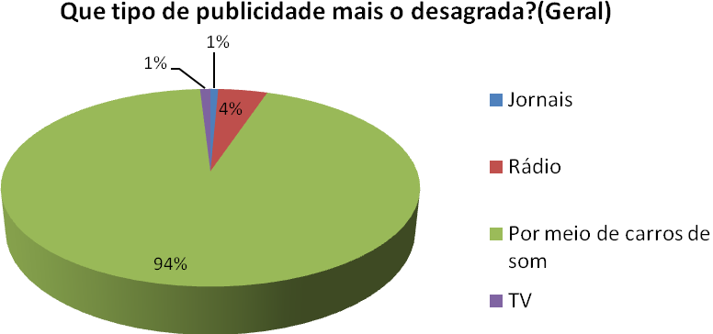
Quando perguntados sobre que tipo de publicidade mais a desagrada, a população consultada destacou aquela realizada através dos carros de som (94%). De fato, essa forma de publicidade, além de haver perdido completamente o controle por parte do Poder Público, fazendo com que a atividade seja diuturnamente ampliada, carece de um respaldo legal mínimo, a partir da própria Constituição Federal. Isto porque ela afeta direitos e garantias constitucionais fundamentais, como o direito a livre escolha, ao descanso, ao trabalho, na medida em que ela acaba, invariavelmente, interferindo no exercício de todos esses bens jurídicos. Não é por acaso que desagrada tanto.
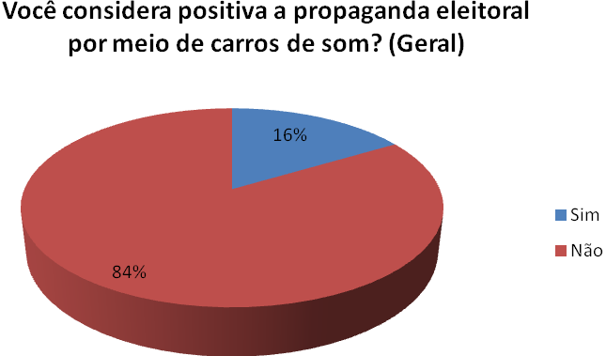
Apenas 16% dos entrevistados considera positiva a propaganda eleitoral por meio de carros de som, os demais (84%) acha desagradável, o que nos leva a questionar até mesmo a eficiência desse tipo de publicidade.

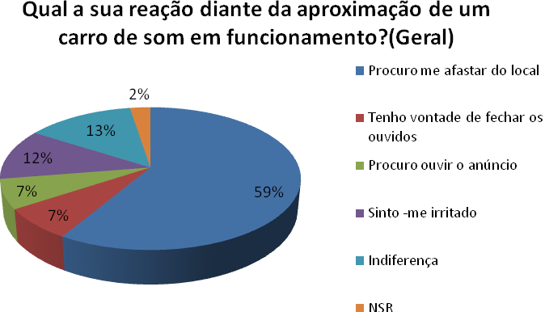
Ainda mais interessante, apenas 7% dos entrevistados procuram prestar atenção ao anúncio promovido por carros de som, ao passo que 93% têm uma reação negativa que vai desde procurar se afastar do local ou fechar os ouvidos, até a irritação, o que reforça a hipótese da ineficiência desse tipo de publicidade.

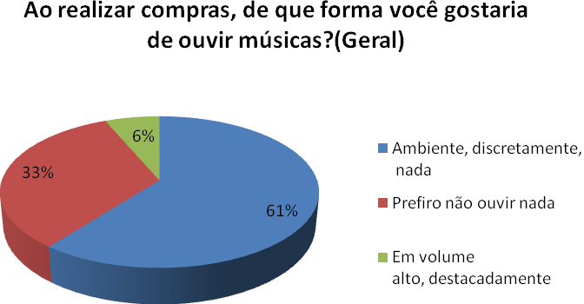

Uma ampla maioria (94%) ao realizar compras prefere que a música seja executa discretamente ou que ela não existista, confirmando a necessidade das pessoas por ambientes tranquilos.

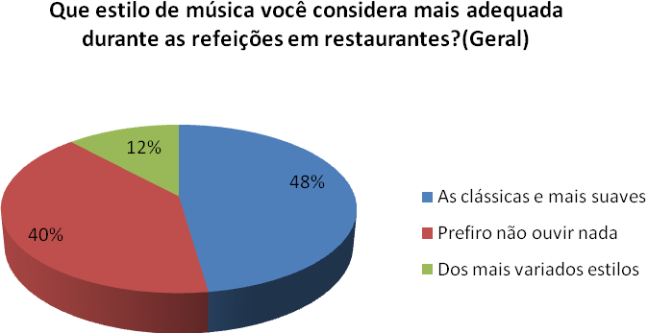
Já nos restaurantes, 88% preferem ouvir músicas clássicas e mais suaves ou nada, durante as refeições, reafirmando a busca por ambientes silenciosos, em contradição com a realidade vista nas grandes cidades, em muitos dos locais destinados as refeições.
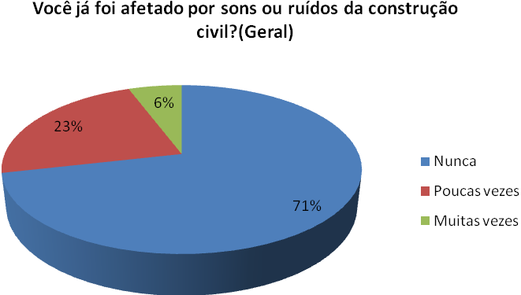
A construção civil já afetou muito ou poucas vezes 29% da população, um número elevado se considerarmos o tipo de atividade a que se refere esse item da pesquisa.

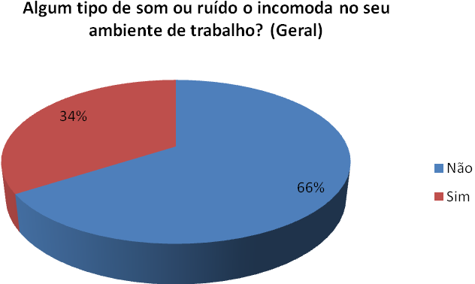
No ambiente de trabalho 34% dos entrevistados se sente atingida por sons e ruídos no seu ambiente de trabalho, dado revelador da gravidade do problema.
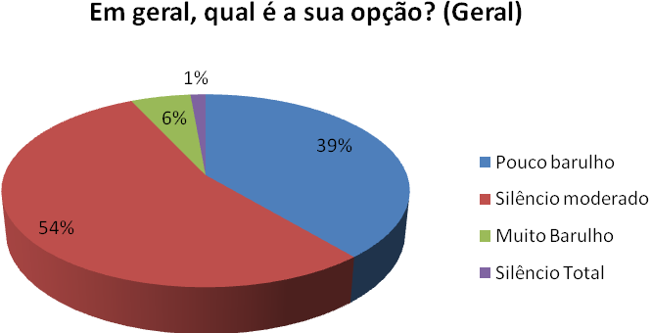
À guisa de conclusão, no geral e no seu cotidiano, 93% das pessoas consultadas por esta pesquisa preferem pouco barulho ou silêncio moderado, sendo esta última a escolha de 54% dos entrevistados. Porém, o extremo que é o silêncio total foi apontado por apenas 1% dos pesquisados. Curiosamente, 7% ainda gostam de muito barulho.

ASPECTOS METODOLÓGICOS

Introdução

A pesquisa “Poluição Sonora: Como Esse problema Afeta os Residentes da RMR?” foi realizada no período de 04 a 09 de julho de 2010. Pesquisa de campo do tipo quantitativa com a amostra não aleatória por quota. A metodologia utilizada partiu de uma entrevista individual e pessoal distribuída entre 10 (dez) municípios da RMR, com quotas proporcionais ao número de moradores de cada município, conforme IBGE. No caso mais específico da cidade do Recife, respeitou-se a proporcionalidade das populações distribuídas nas Regiões Político-Administrativa (RPA). Também foram respeitadas as quotas por sexo, idade, escolaridade e nível de renda.

População
Foram entrevistados 657 residentes de 16 anos ou mais de idade da Região Metropolitana do Recife.

Classes Econômicas
Foi utilizado o Critério de Classificação Econômica Brasil da Associação Brasileira de Empresas de Pesquisas - ABEP, que estima o poder de compra das pessoas e famílias urbanas.
A distribuição percentual da população da RMR ainda segundo a ABEP é: Classe A (Classe Alta): 5%; Classe B (Classe Média): 13%; Classe C (Média Baixa): 27%; Classe D (Pobre): 42% e Classe E (Muito Pobre): 14%.

Roteiro da Pesquisa
A Região Metropolitana do Recife concentra mais de 42% da população do Estado de Pernambuco. Um conjunto de 4 (quatro) municípios são mais populosos: Recife, Jaboatão dos Guararapes, Olinda e Paulista representando aproximadamente 79% da população da RMR.

Mapa da Região Metropolitana do Recife

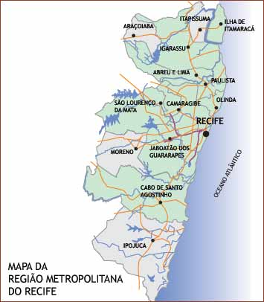
Área 1
Área 2
Área 3

Quadro da Distribuição da Pesquisa por Área

DATA | LOCAL | QUANTIDADE DE ENTREVISTADOS
Área 1 | Camaragibe | 26
Área 1 | Olinda | 75
Área 1 | Paulista | 50
Área 1 | Abreu e Lima | 16
Área 1 | Igarassu | 23
Área 2 | Jaboatão dos Guararapes | 116
Área 2 | Moreno | 09
Área 2 | Cabo de santo Agostinho | 36
Área 2 | Ipojuca | 11
Área 3 | Recife | 295
Total | RMR | 657

A Distribuição da População da RMR

Classes | Número de Entrevistados
Classes B1, A1 e A2 (acima de 10 mínimos)  Classe B2 - (acima de 5 até 10 mínimos) | 30
 | 80
Classe C - (acima de 2 até 5 mínimos) | 184
Classe D - (acima de 1 até 2 mínimos) | 273
Classe E - (abaixo de 1 salário mínimo) | 90

Distribuição por Sexo

Mulheres: 51% (334) / Homens: 49% (323).

Distribuição por Faixa Etária e Grau de Instrução

Faixa Etária |  | Grau de Instrução
16 a 25 anos | 18% | Analfabeto/ Ensino Fundamental I incompleto | 10%
26 a 35anos | 24% | Ensino Fundamental I/ Ensino Fundamental II incompleto | 17%
36 a 45 anos | 20% | Ensino Fundamental II/ Ensino Médio incompleto | 30%
46 a 60 anos | 23% | Ensino Médio/ Superior incompleto | 37%
Mais de 60 anos | 15% | Superior Completo | 6%

